Elaborado por: | Alma Q. Torres González | Fecha:  19/02/2026

ID Proyecto: | Nombre del Proyecto
ID 8211_SOW S9-013 | FE – Servicios Gratuitos -Realizar Pruebas en Consulta Incidentes PAC
Tipo de Pruebas: | Pruebas Funcionales (SN/AVL): |  | ( ) | Pruebas de Aceptación de Usuario (UATs): | ( X )
RDL’s o Paquetes Asociados: | Paquete | Descripción

Objetivo: | Realizar las pruebas funcionales de Consulta Incidentes PAC

Periodo de prueba | Lugar | Resultado
019 de Febrero de 2026 | -CPN | En proceso

Ejecución de la Prueba

ANEXO DE DEFECTOS/HALLAZGOS

Portal: https://cu1-cfd-uat-cses-pcontribuyente.uat.clouda.sat.gob.mx/

Descripcion de incidente: Al realizar una consulta por Folio Fiscal, con un folio de un incidente que no esta registrado al PAC con el que ingresamos al portal, nos muestra resultados, pero no debería mostrar resultados de otro PAC

Pasos a seguir:

1.- Ingresamos al Portal Contribuyente con un PAC e ingresamos al link “Consulta Incidentes CFDI”
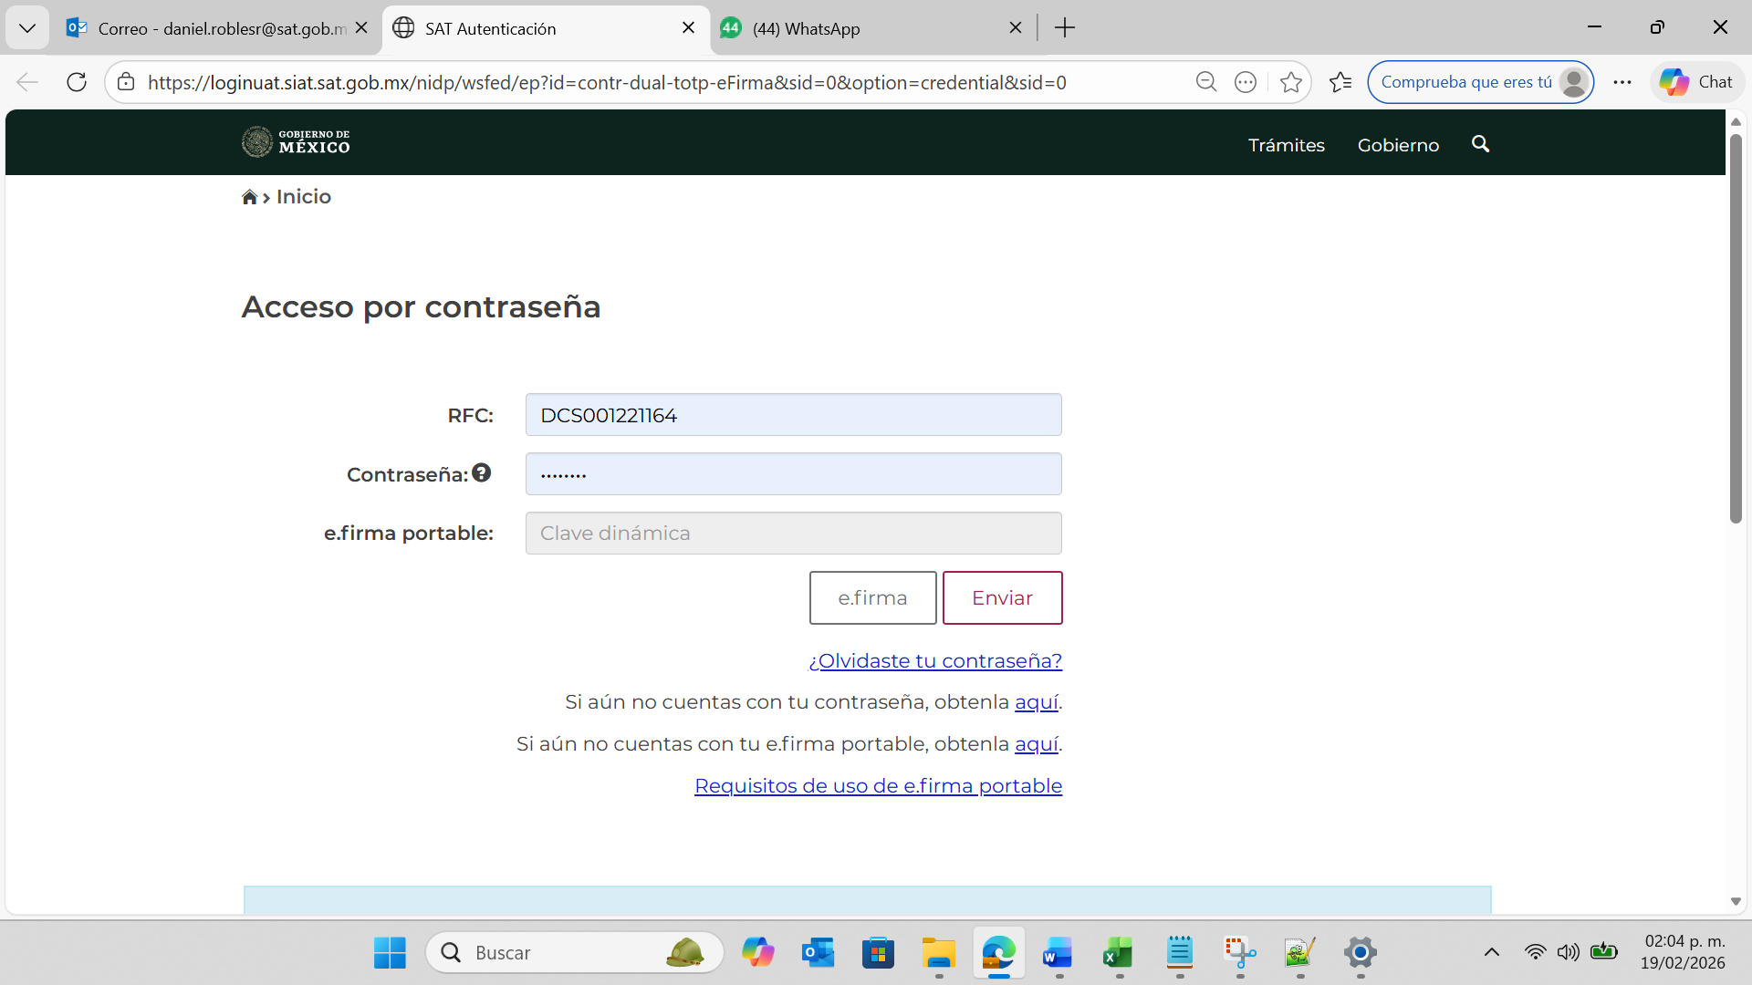
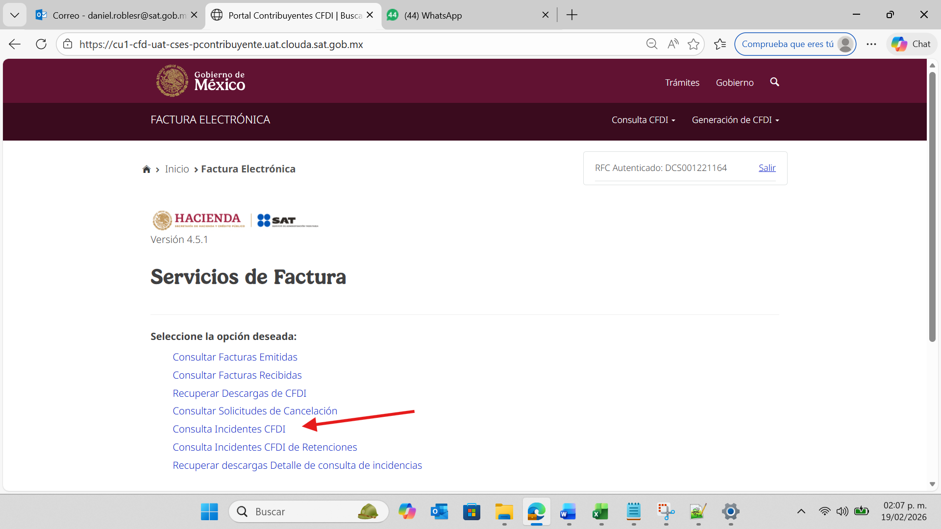

2.- Realizamos una búsqueda por Folio Fiscal con el folio de un incidente de otro PAC

Tipo de Consulta:
Incidentes Servicio de Recepcion
Folio Fiscal:
3d75e16f-36f5-4892-a68b-53a98af65512

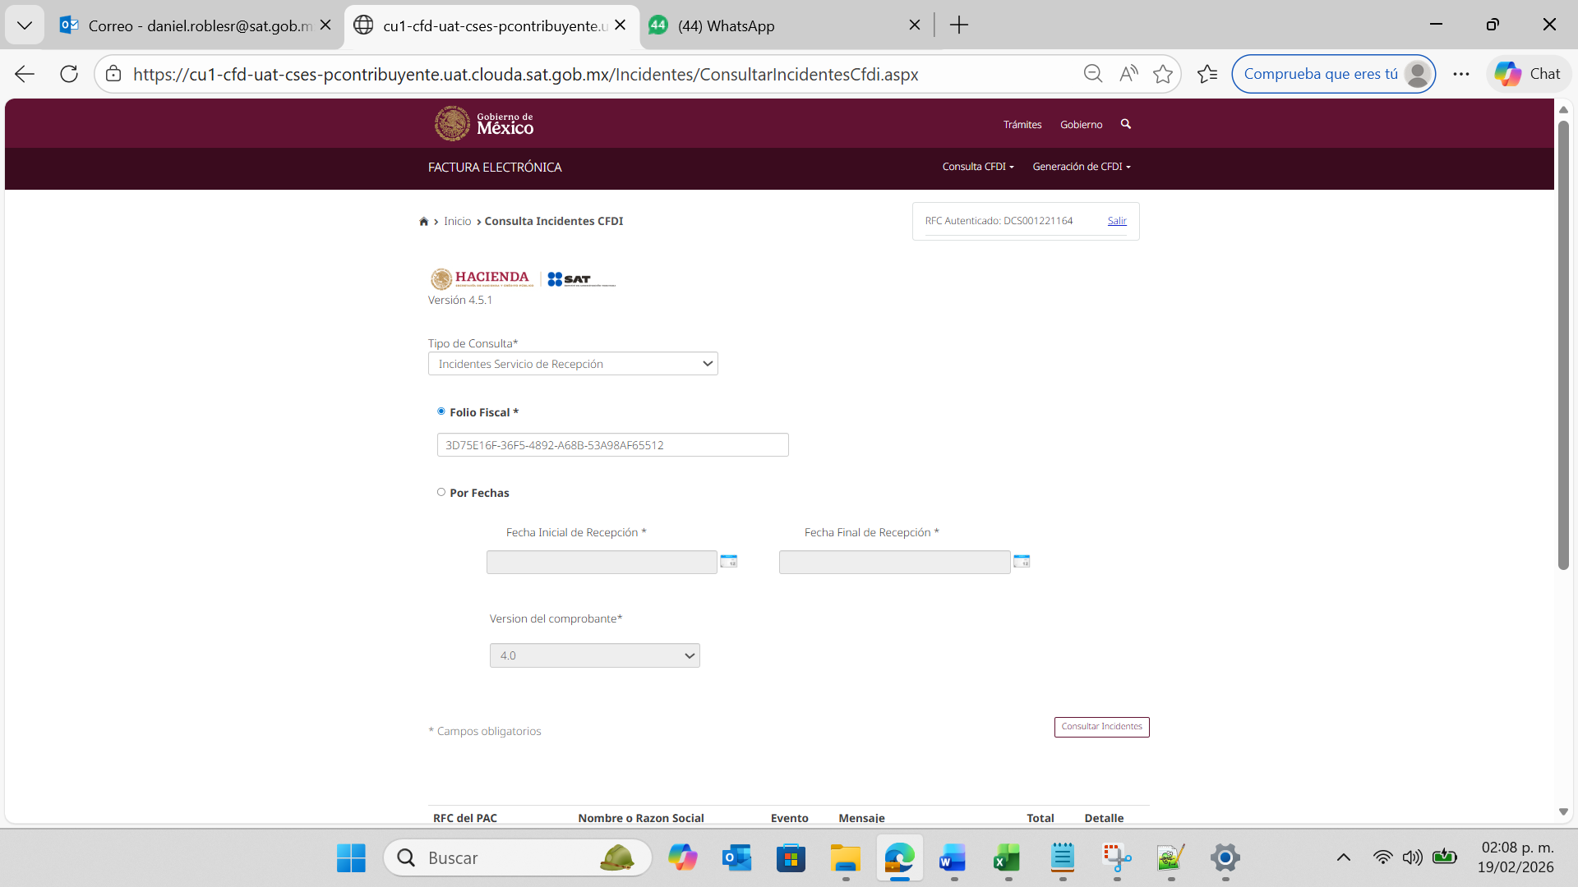
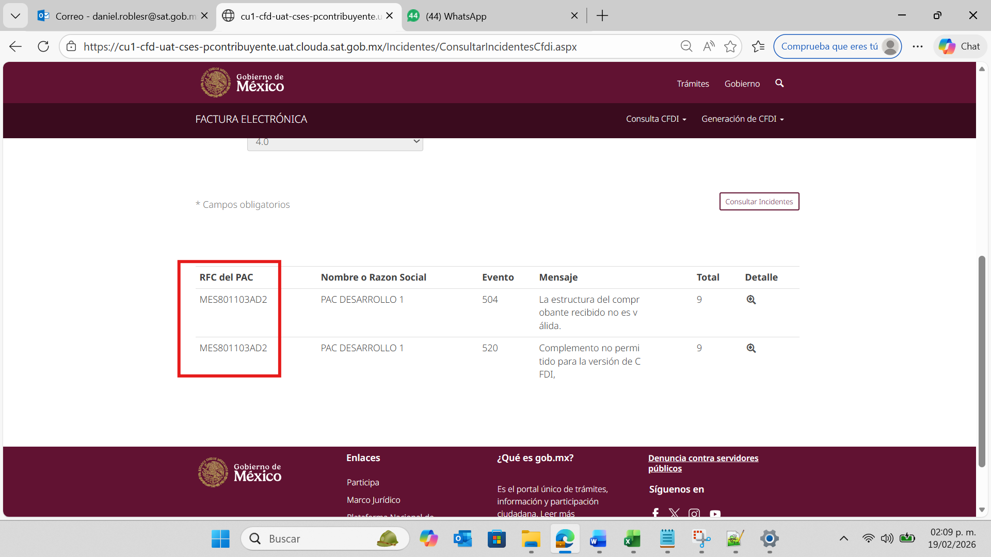
Nos esta mostrando resultados de otro PAC con el que no ingresamos al Portal Contribuyente

